Муниципальное автономное дошкольное образовательное учреждение
«Центр развития ребенка – детский сад №14»
г. Колпашево Томской области

«Волшебный колодец»

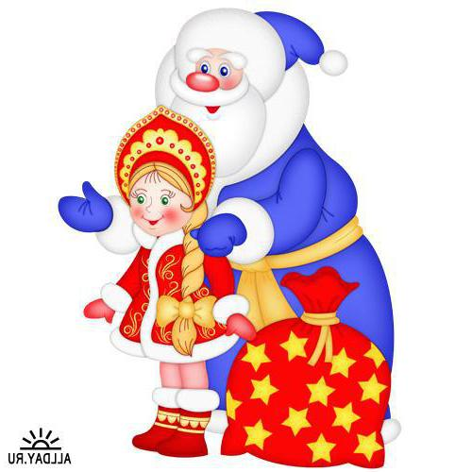

Новогодний утренник
в младшей группе

Солдатова Татьяна Васильевна
музыкальный руководитель

В нарядно украшенный зал под музыку входят дети, идут вокруг ёлки, рассматривают её.
Ведущая:
Новый год пришёл сегодня.
Веселится весь народ,
И на праздник новогодний
Дед мороз седой придёт.
Новогодняя песня.
Только почему-то ни Деда Мороза, ни Снегурочки долго нет. Может быть, они заблудились? (Слышится звук вьюги) Ой, какая вьюга разыгралась! Деду Морозу и Снегурочке нелегко будет найти дорогу в детский сад.
Я расстроена всерьёз:
Потерялся Дед Мороз!
Может, знает кто-нибудь,
Где, куда он держит путь?
Посмотрите, ребята! Вьюга-то стихла, а к нам ветром занесло эту красивую снежинку. (С потолка спускается снежинка)
Какая она нежная, какая она снежная! (Находит внутри конверт)
Здесь какое-то письмо,
Прочитаю я его. (Читает письмо)
К вам на ёлку в детский сад
Со Снегурочкой мы шли,
Налетела вьюга злая,
Замела нам все пути,
А потом нас закружила
И в колодец опустила.
И подпись – «Дед Мороз».
Что же нам делать? Надо Деда Мороза и Снегурочку выручать! Но где колодец, куда они попали? Похоже, вот он. Попробую вытащить. А ну-ка, ребята, помогите мне.(Дети берут один конец ленточки, другой ведущий опускает в «колодец».) Дедушка Мороз, Снегурочка, держите трос, Сейчас мы вас вытащим. (Под музыку дети вытаскивают Деда Мороза и Снегурочку)
Дед Мороз: Здравствуйте, дорогие дети! Здравствуйте, гости!
Я поздравить очень рад
Всех гостей и всех ребят!
Снегурочка: Здравствуйте, мои друзья!
Всех вас рада видеться:
И больших и маленьких,
Шустрых и удаленьких!
Дед Мороз: Долго-долго мы к вам шли,
Пути-дороги привели.
Что за ёлочка! На диво
Вся сияет так красиво!
Как нарядна и стройна,
И высокая она!
Долго я живу на свете
И немало повидал,
Но такой чудесной ёлки
Никогда я не встречал.
Снегурочка: Здесь, у ёлки новогодней
Детский смех звучит сегодня.
Будем весело играть,
Будем петь и танцевать!
Хороводная песня.
Снегурочка: Дедушка Мороз!
Что же наша Ёлочка грустная стоит?
Ни один фонарик на ёлке не горит?
Дед Мороз: Для гостей, для детворы
Зажгу на ёлке фонари.
Ну-ка, посох: раз, два три!
Ёлка – ёлочка, гори! (Спохватывается)
Дед Мороз: Посох – то волшебный забыл, придётся за ним сходить.
Снегурочка: Дедушка Мороз нам без тебя скучно будет.
Дед Мороз: Ничего внученька. ( Подходит к колодцу)
Вот колодец ой-ой-ой
Он волшебный не простой.
Ты скорее выходи
Всех ребят развесели. Ау-ау, выходи!
(Появляется колпак, затем погремушка, слышен хохот)
Клоун: Я и ловкий и смешной, угадали кто такой?
(Дети угадывают кто это)
Дед Мороз: Оставайтесь, поиграйте
И меня не забывайте.
Клоун: Приглашаю поиграть
И со мной потанцевать.
Танец с погремушками
Снегурочка: Пока Дед Мороз за посохом ходит
Не останусь я в долгу
Вас порадовать могу.
Есть сюрприз и у меня
Ради праздничного дня. (Достаёт из «колодца» султанчики.)
Снежинки – пушинки, летите ко мне,
Закружимся вместе как в сказочном сне.
Клоун: Я тоже хочу попробовать
Вот колодец ой-ой-ой,
Он волшебный, не простой (Достаёт платочек)
Снегурочка: А для чего он тебе?
Клоун: Буду в жмурки играть и ребят догонять
Жмурки
(В ходе игры ловит входящего Деда Мороза)
Дед Мороз: Вот волшебный посох мой.
Клоун: Не гони меня домой.
Дед Мороз: Ну, конечно, ставайся.
Ну – ка, посох, раз, два, три, Зажигай свои огни.
Новогодний хоровод
Ведущий: Дедушка мороз, руки заморозь.
Игра заморозь руки
Снегурочка: Ой, дедушка Мороз у ребяток руки замёрзли. Давай погреемся.
«Зимняя пляска»
Снегурочка: Мы с тобою подружились,
Значит надо танцевать.
Дед Мороз: Ну, хорошо,
Только рук вы не жалейте
Веселей в ладоши бейте.
Со Снегурочкой сейчас
Пустимся в весёлый пляс.
Свободная пляска
Дед Мороз: Ох, и ловко мы плясали
И нисколько не устали.
Снегурочка: Так не будем отдыхать,
А продолжим мы играть.
Песня – игра «Дед Мороз и дети»
Дед Мороз: Я весёлый Дед Мороз
Вам подарочки принёс.
Где мешок мой, вот секрет,
Справа нет и слева нет.
И на ёлке нет, и под ёлкой нет.
Снегурочка: И за стулом нет?
Дед Мороз: И под стулом нет.
Снегурочка: Дедушка Мороз, быть может
Наш колодец вам поможет?
Дед Мороз: (Подходит к колодцу и берёт ведро)
Мы ведёрко опускаем, что на дне сейчас узнаем
(Достаёт ведро со снежками) Это ваши подарки? (Разбрасывает)
Помогите их собрать и снеговику отдать.
Игра со снежками
Дед Мороз: Попробую ещё раз. Мы ведёрко опускаем, что найдём, сейчас узнаем.
(Достаёт ведро с подарками)
А это ваши подарки?
Раздача подарков.
Дед Мороз, Снегурочка и Клоун прощаются до следующего года.

